Al₂O₃/ZnO 双层薄膜 3D on-lattice kMC 正式运行报告
仓库：/home/xiao/文档/KMC
分支：main｜基线 commit：5b4bca1｜生成日期：2026-05-29

一、正式运行结论
- 已完成正式 3D on-lattice kMC 运行：200,000 particles，120×120 nm 横向周期平面，max_events=120,000。
- 物理厚度保持 10.5 nm：4.5 nm Al₂O₃ + 6.0 nm ZnO；dx=0.5 nm，对应 z=21 cells。
- 正式运行 transmitted=1724，Ptrans=0.00862，mean FPT=117.8 s，D_eff=4.6777e-19 m²/s。
- 结果仍应表述为参数化 3D 原型模拟：迁移能垒、针孔面密度、晶界阻塞比例尚未经过实验 WVTR/lag-time 或 MD/DFT 标定。

二、正式运行参数
参数 | 值
model | bilayer_3d_on_lattice_v1
particles | 200000
max_events | 120000
width_x_nm | 120.0
width_y_nm | 120.0
total_thickness_nm | 10.5
dx_nm | 0.5
temperature_k | 311.15
RH | 0.9
E_Al_pinhole/eV | 0.58
E_ZnO_GB/eV | 0.72
E_interface/eV | 0.62
E_surface/eV | 0.45

三、正式运行结果
指标 | 正式 200k 结果
transmitted | 1724
success_rate / Ptrans | 0.00862
pinhole_area_fraction | 6.7708e-04
mean_first_passage_s | 117.8
median_first_passage_s | 110.7
p10_first_passage_s | 44.17
p90_first_passage_s | 201.2
mean_path_steps_success | 7.4397e+04
median_path_steps_success | 7.5660e+04
D_eff_m2_s | 4.6777e-19
tortuosity_steps_over_thickness | 3543
non_transmitted_trapped | 198276
trapped_mean_depth_nm | 2.649
trapped_median_depth_nm | 4
elapsed_s | 25.66

四、与 smoke-10k 对比
指标 | smoke-10k | formal-200k
particles | 10000 | 200000
横向尺寸 nm | 80.0×80.0 | 120.0×120.0
max_events | 80000 | 120000
transmitted | 43 | 1724
Ptrans | 0.0043 | 0.00862
mean FPT/s | 78.04 | 117.8
D_eff/m²s | 7.0639e-19 | 4.6777e-19

五、3D 几何元数据
指标 | 值
grid shape (z,x,y) | [21, 240, 240]
Al₂O₃ cells | 9
ZnO cells | 12
pinhole_count | 3
pinhole_coverage_fraction | 6.7708e-04
Al₂O₃ free-volume defects | 18
ZnO grain count | 259
ZnO GB fraction before blocking | 0.2293
GB block fraction | 0.2
periodic axes | x, y

六、可视化
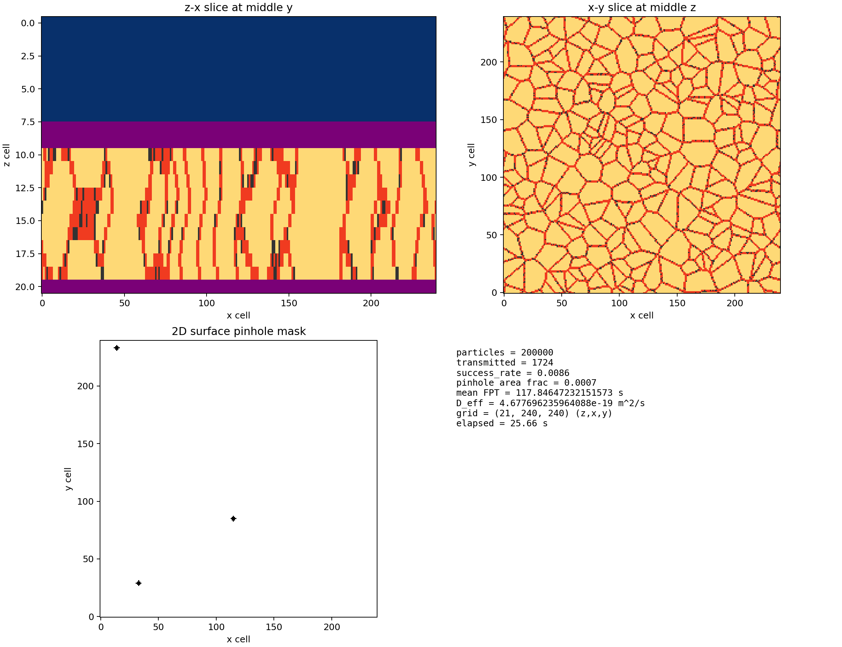
图 1 正式 200k 运行的 z-x 截面、x-y 截面、2D pinhole mask 与运行摘要。

七、验证与复现命令
正式运行命令：
uv run --with numpy --with numba --with matplotlib python /home/xiao/文档/KMC/kmc_bilayer_all/kmc_bilayer_3d.py --particles 200000 --max-events 120000 --width-x-nm 120 --width-y-nm 120 --out-dir /home/xiao/文档/KMC/kmc_bilayer_all/kmc_bilayer_3d_formal_200k
测试命令：
uv run --with numpy --with numba --with matplotlib --with pytest pytest -q /home/xiao/文档/KMC/tests/test_bilayer_geometry.py /home/xiao/文档/KMC/tests/test_bilayer_3d_geometry.py

八、风险说明
- Ptrans 约 0.86%，正式 200k 中成功穿透 1724 个；比 smoke 稳定，但仍应关注 censoring 与 max_events 限制。
- D_eff 当前基于 successful first-passage 统计，不能与实验 WVTR 直接等同。
- 针孔面密度、ZnO GB 模型和 block fraction 是结构假设，需要 TEM/AFM/文献或实验反演约束。
- 建议后续做多 seed RVE 收敛：至少 3–5 个 seed，比较 Ptrans/FPT/D_eff 置信区间。

